看似简单的导航栏，做起来却又发现很多的问题，差点就放弃解决了，幸亏最后还是解决了。

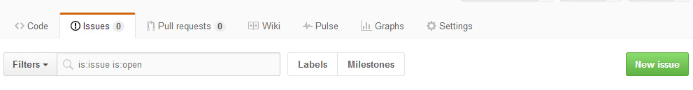

原本的思路很简单： 通过伪类 focus 和 border的组合完成。

问题1：focus无法定焦

原因： a元素href 的值为空

问题2 ： border要占空间，点击定焦后，文字会被向下挤。

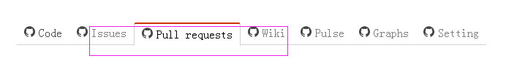

问题3： 插入小图标，以背景的方式出现下面的状况



解决方法：

.container li a::before {

padding-right: 5px;

content: url(images/social_logo_github_1196537_easyicon.net.svg);

}

同时，图标用svg可以轻松调整大小。

效果图：



